1.pielikums
Tirgus izpētei
“Vēsturisko dzelzceļa stabiņu atjaunošana projekta “Greenways of Latvia”
(Latvijas zaļie ceļi), Nr.LVIII-069, ietvaros”
(ID Nr. BNP TI 2023/104)

TEHNISKĀ SPECIFIKĀCIJA
“Vēsturisko dzelzceļa stabiņu atjaunošana projekta “Greenways of Latvia” (Latvijas zaļie ceļi), Nr.LVIII-069, ietvaros”
(ID Nr. BNP TI 2023/104)

Vēsturisko dzelzceļa stabiņu atjaunošana
Skaits | 13 gab.
Darbi visiem stabi-ņiem | * Notīrīt visus dzelzceļa stabiņus (turpmāk – Stabiņi) no sūnām un zemes.  * Atjaunot visu Stabiņu vēsturisko krāsojumu – balts un melns.  * Stabiņa redzamā, virs zemes esošā daļa, ir baltā krāsā; otra, zemē ierakstā stabiņa daļa, ir melnā krāsā; cipars melnā krāsā.  * Krāsot ar ūdens noturīgu krāsu.  * Nodrošināt visu stabiņu redzamību apvidū (nopļaut zāli, atbrīvot apvidu no krūmiem) 50 m attālumā, ja dodas virzienos “Kubuli – Vīksna – Kuprava”, “Kuprava – Vīksna – Kubuli”.  
Darbi stabi-ņam Nr.1 | 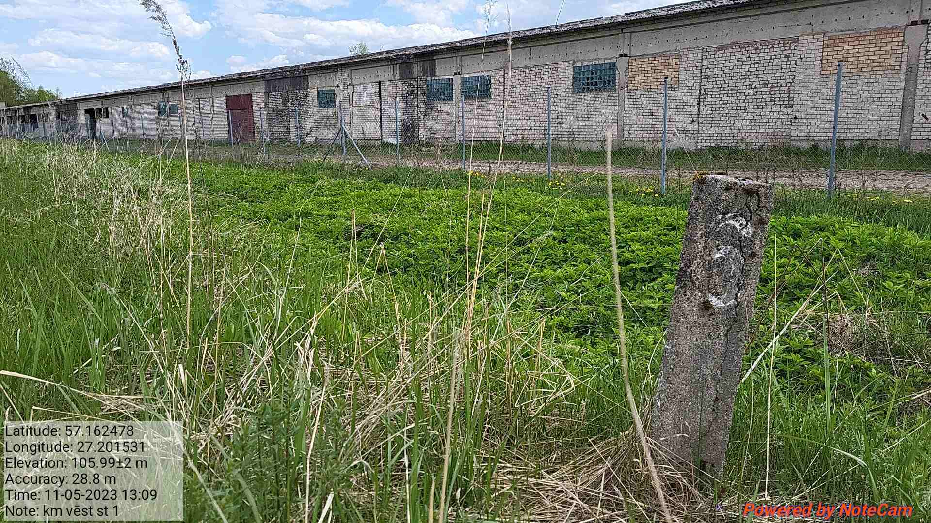  Veikt darbus, kas noradīti tabulas sadaļā “Darbi visiem stabiņiem”
Darbi stabi-ņam Nr.2 | 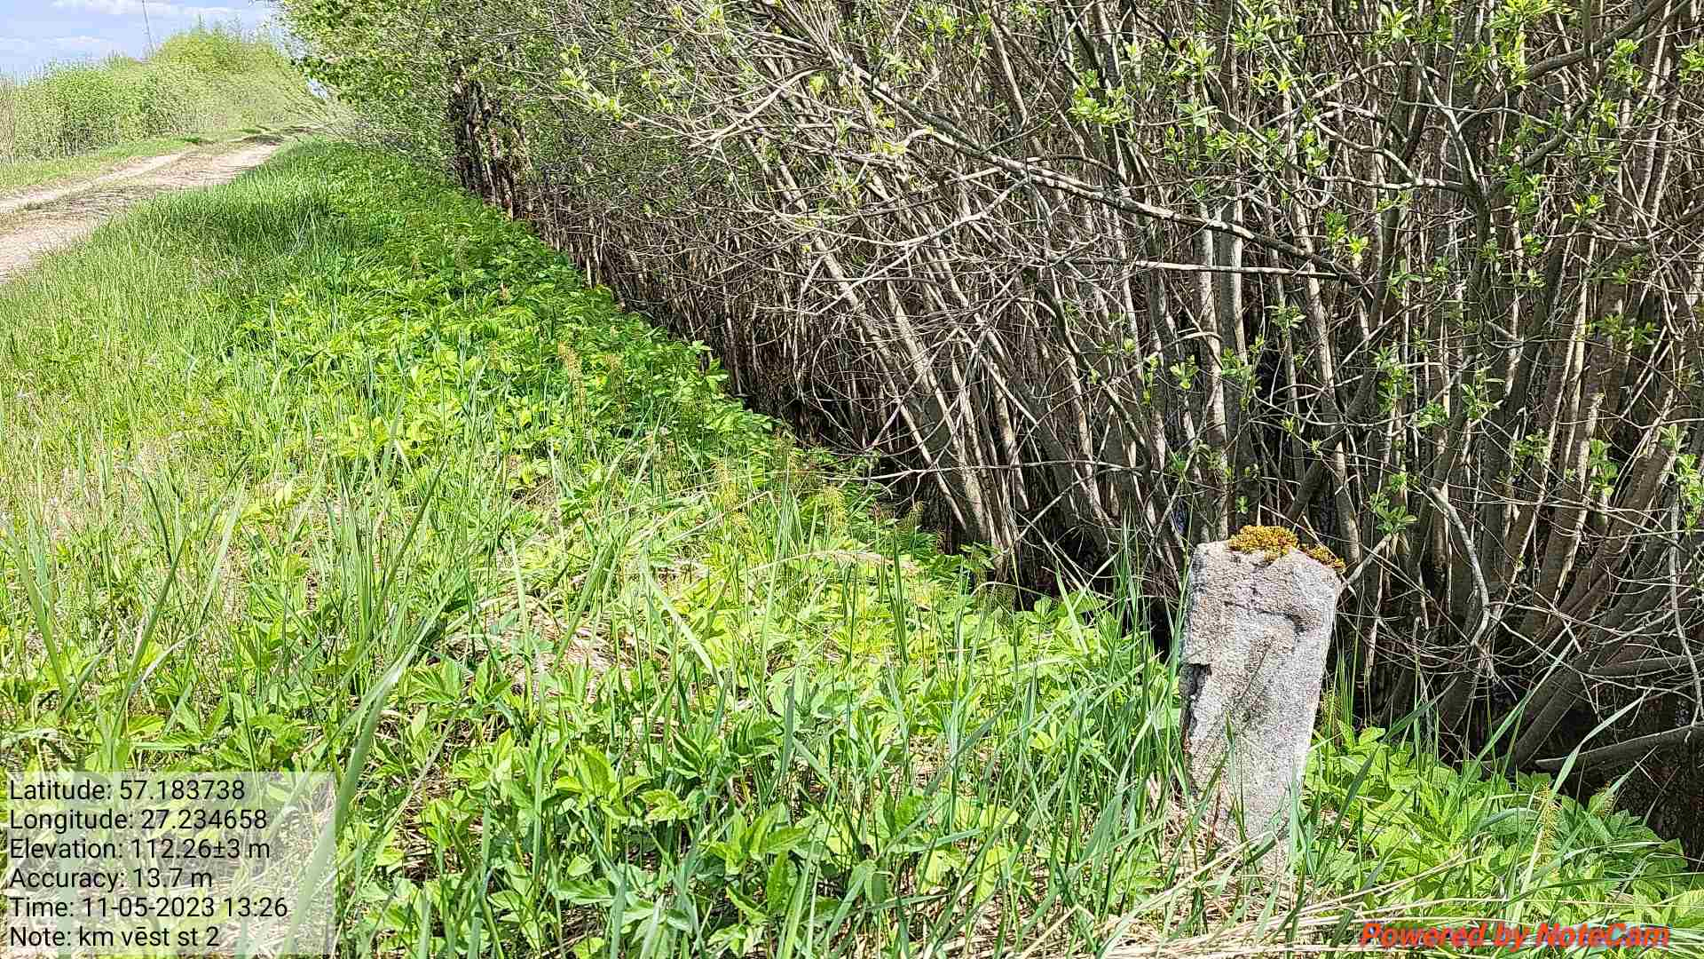  Veikt darbus, kas noradīti tabulas sadaļā “Darbi visiem stabiņiem” un iztaisnošanu
Darbi stabi-ņam Nr.3 | 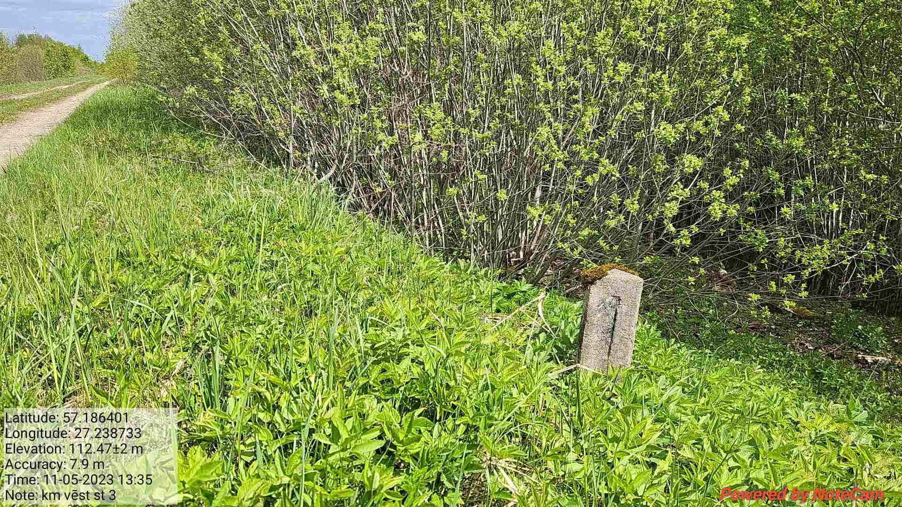  Veikt darbus, kas noradīti tabulas sadaļā “Darbi visiem stabiņiem” un iztaisnošanu
Darbi stabi-ņam Nr.4 | 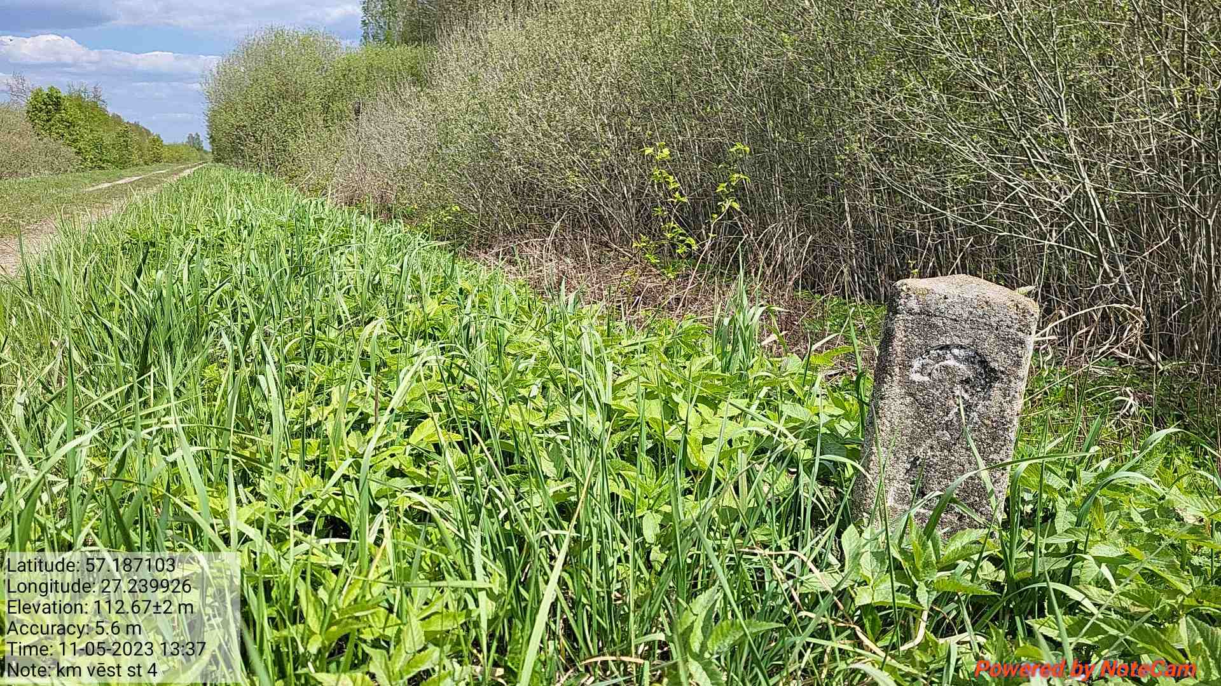  Veikt darbus, kas noradīti tabulas sadaļā “Darbi visiem stabiņiem” un iztaisnošanu
Darbi stabi-ņam Nr.5 | 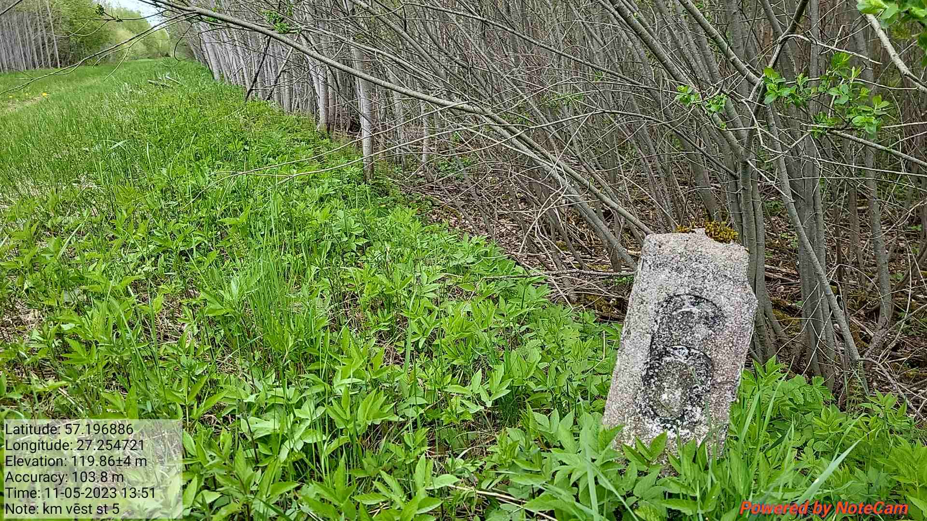  Veikt darbus, kas noradīti tabulas sadaļā “Darbi visiem stabiņiem” un iztaisnošanu
Darbi stabi-ņam Nr.6 | 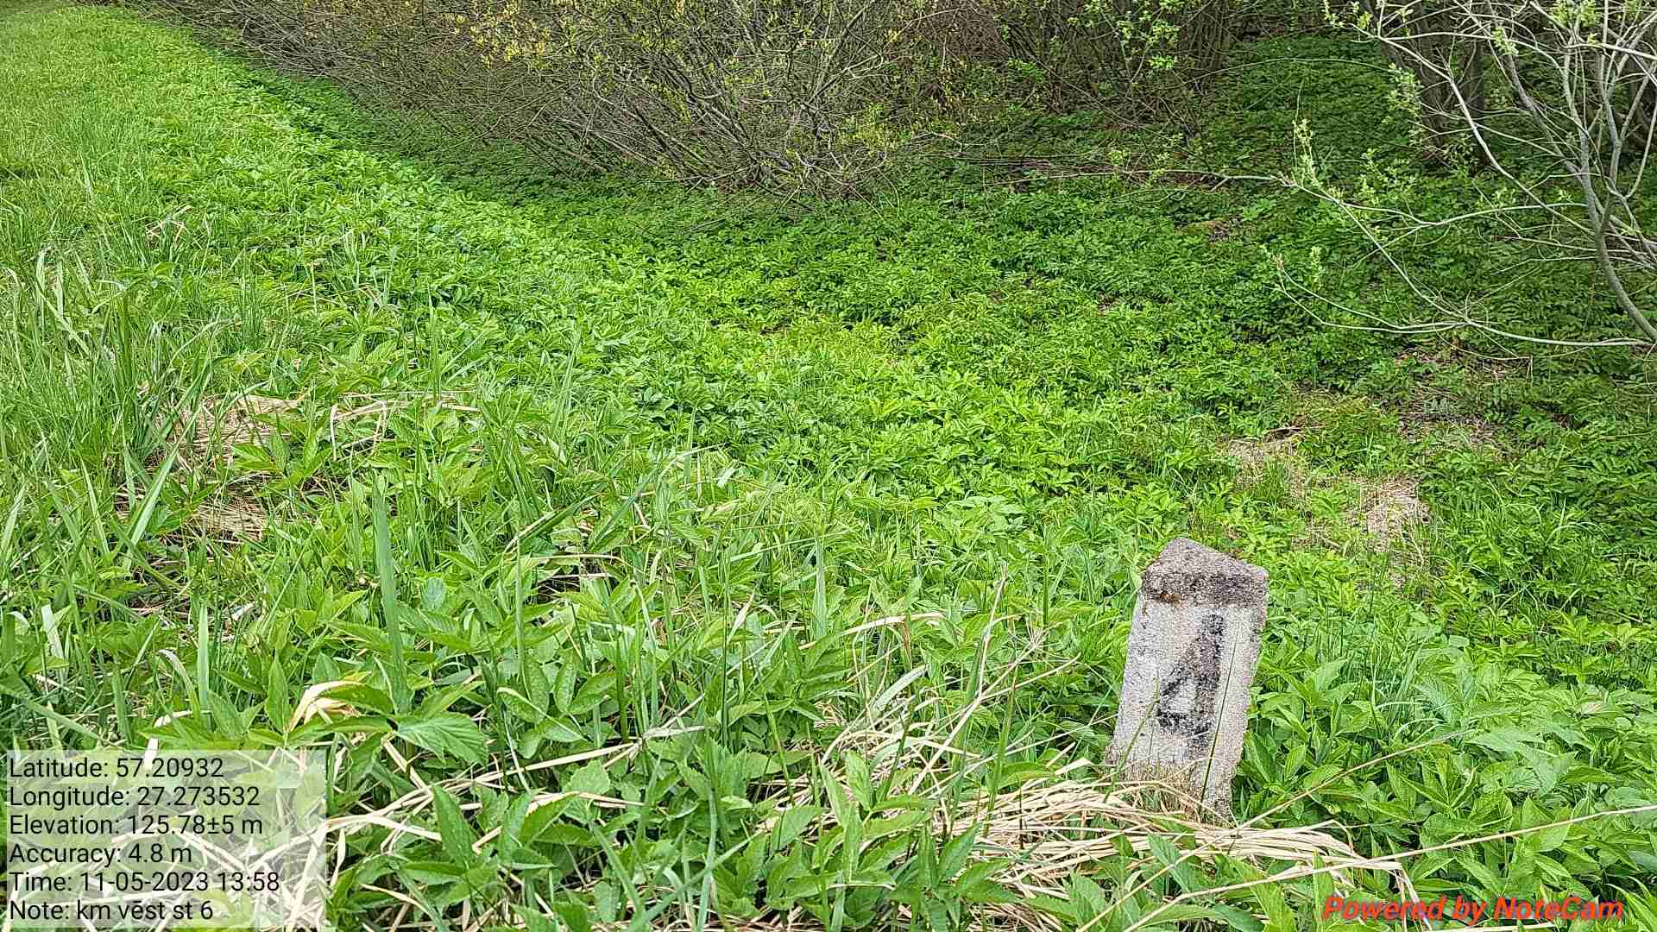  Veikt darbus, kas noradīti tabulas sadaļā “Darbi visiem stabiņiem” un iztaisnošanu
Darbi stabi-ņam Nr.7 | 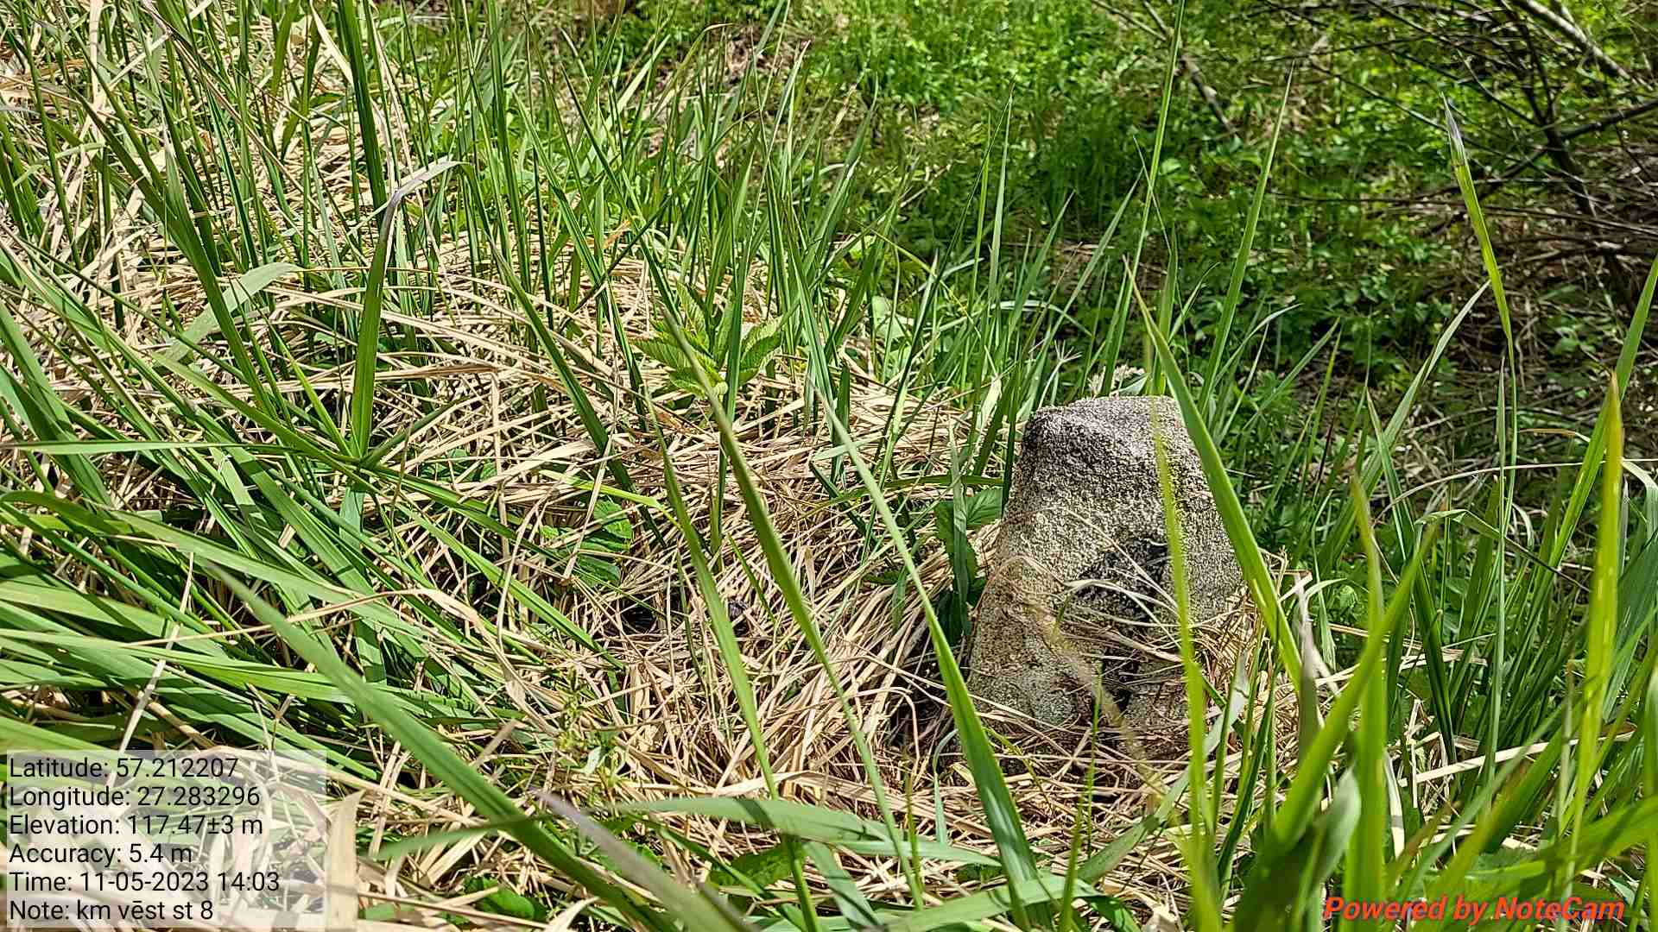  Veikt darbus, kas noradīti tabulas sadaļā ‘Darbi visiem stabiņiem” un iztaisnošanu
Darbi stabi-ņam Nr.8 | 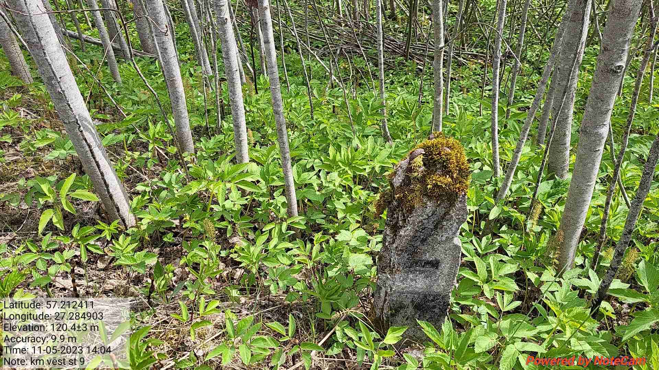  Veikt darbus, kas noradīti tabulas sadaļā “Darbi visiem stabiņiem” un iztaisnošanu
Darbi stabi-ņam Nr.9 | 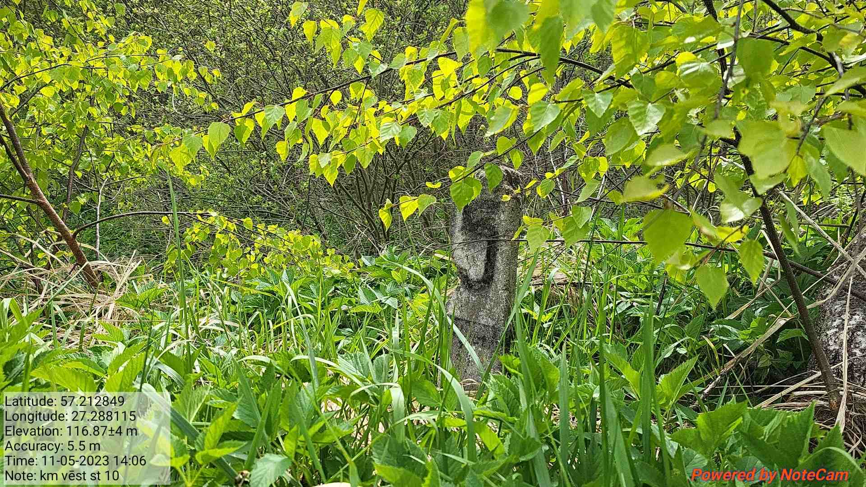  Veikt darbus, kas noradīti tabulas sadaļā “Darbi visiem stabiņiem” un iztaisnošanu
Darbi stabi-ņam Nr.10 | 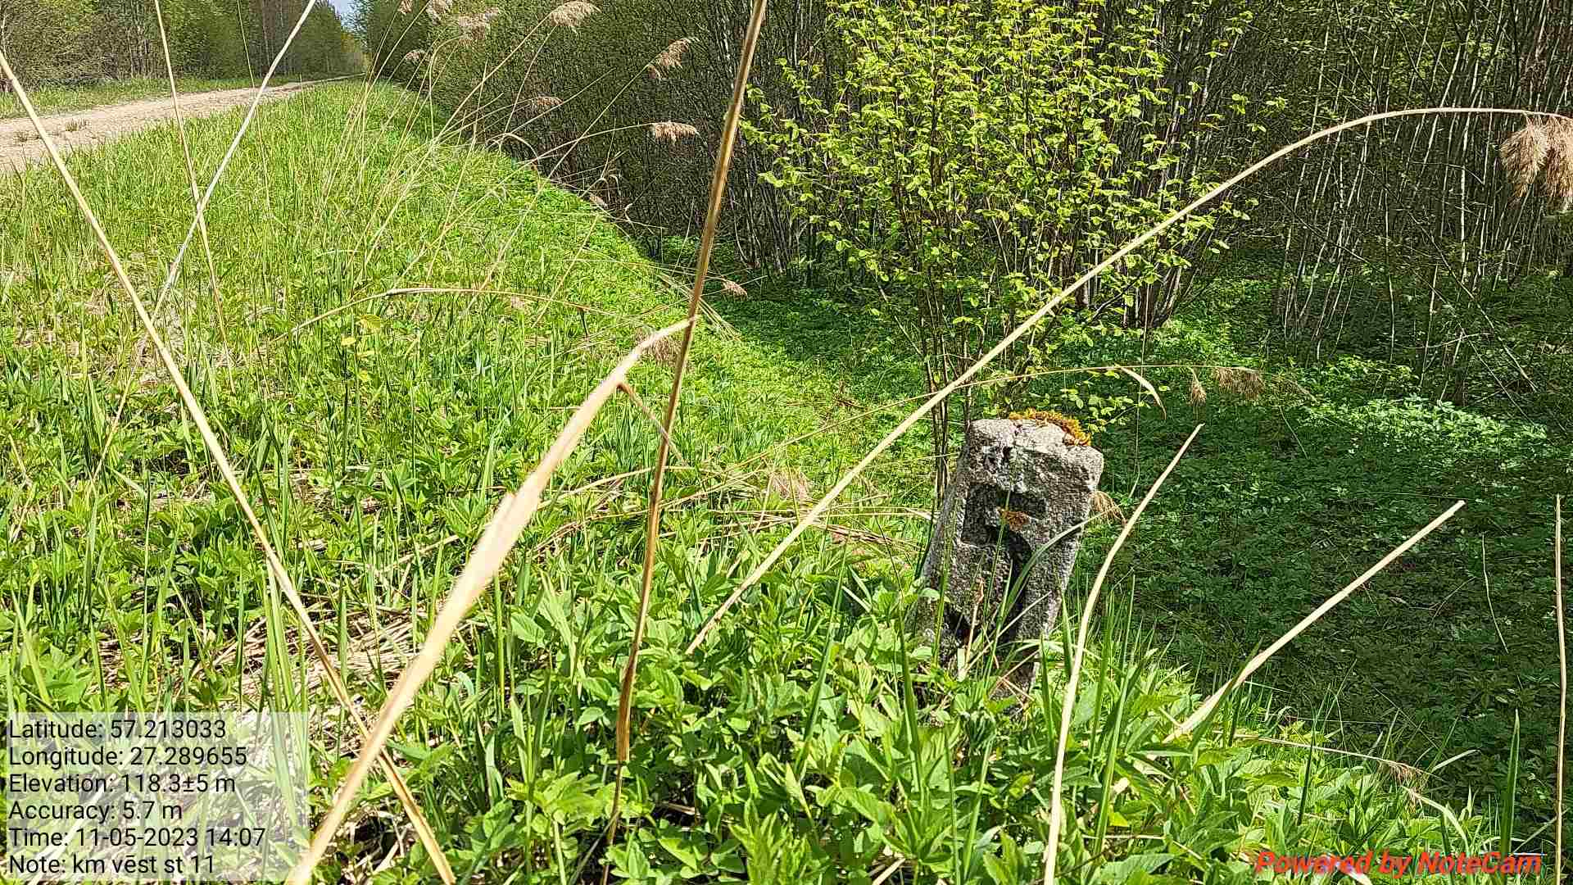  Veikt darbus, kas noradīti tabulas sadaļā “Darbi visiem stabiņiem” un iztaisnošanu
Darbi stabi-ņam Nr.11 | 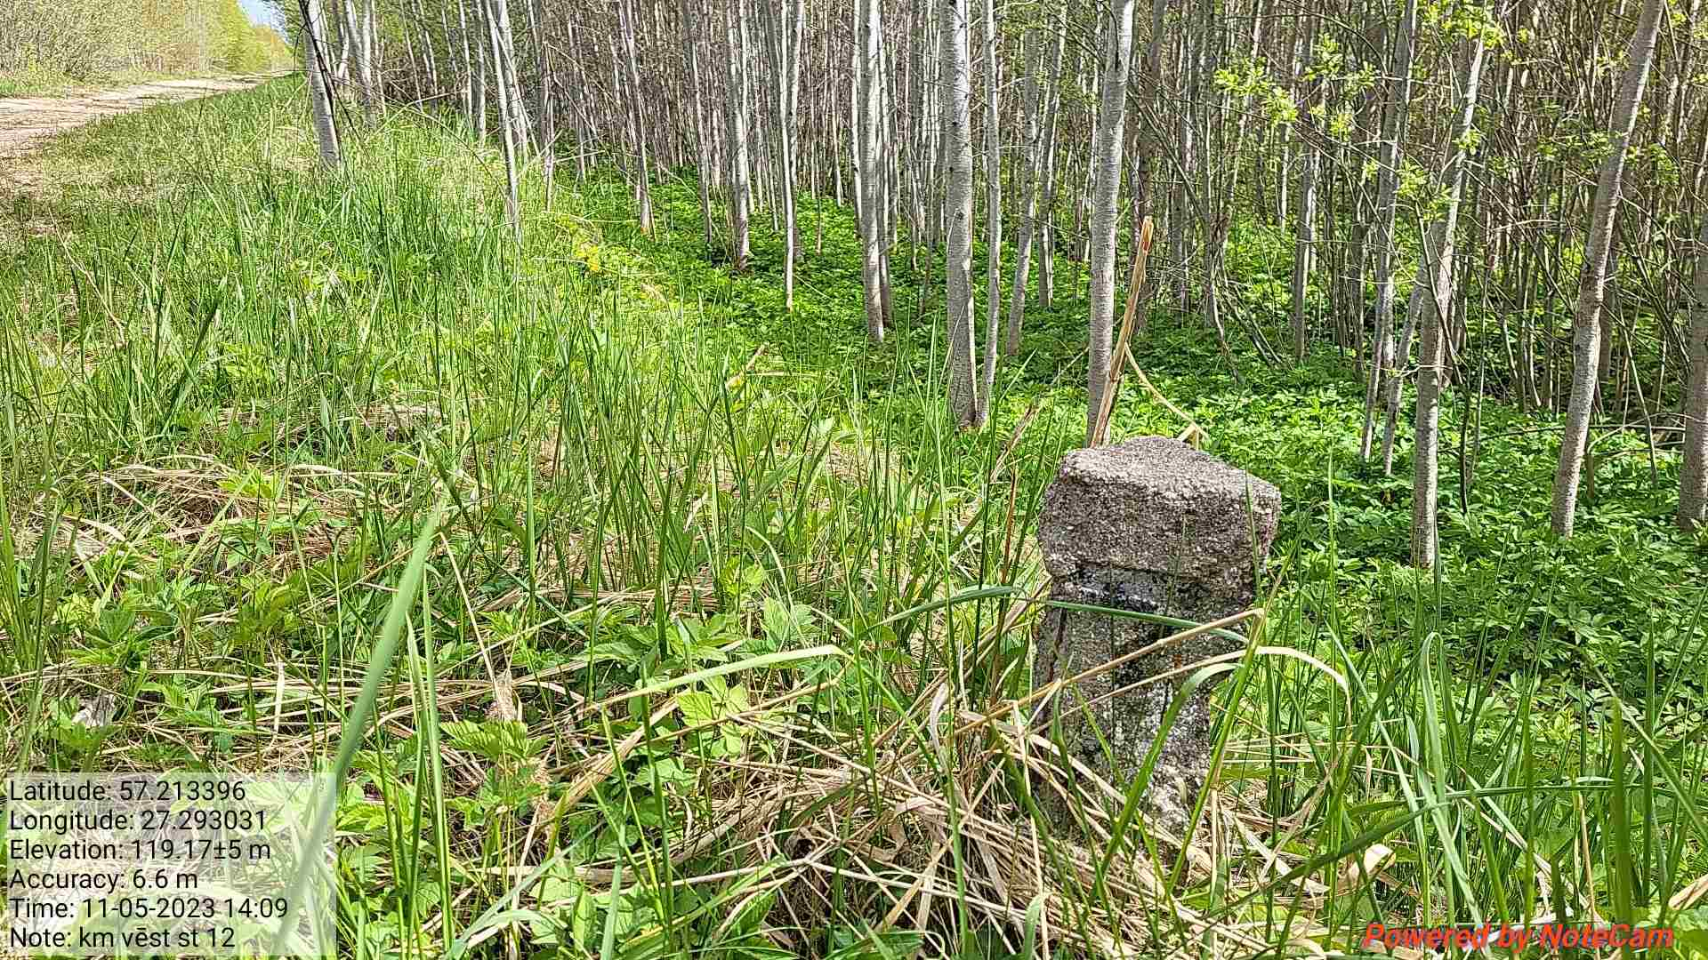  Veikt darbus, kas noradīti tabulas sadaļā “Darbi visiem stabiņiem” un iztaisnošanu
Darbi stabi-ņam Nr.12 | 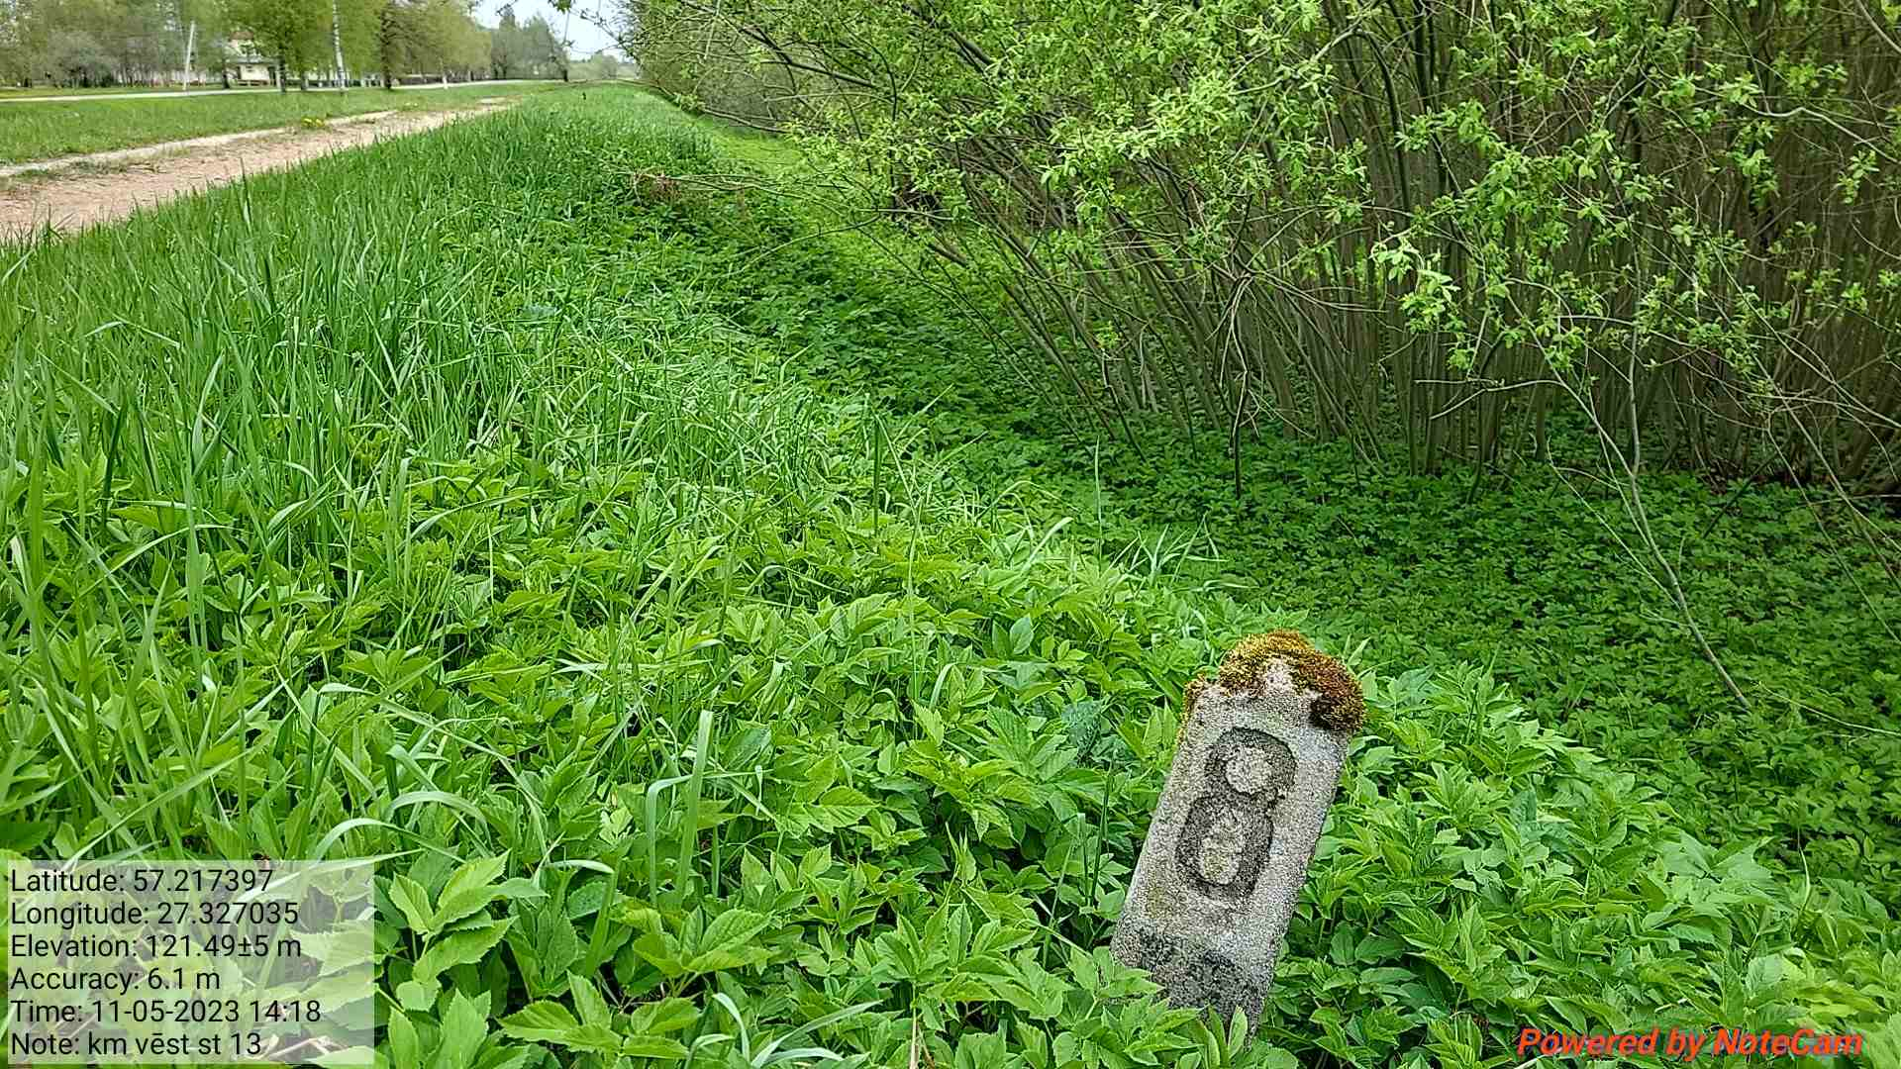  Veikt darbus, kas noradīti tabulas sadaļā “Darbi visiem stabiņiem” un iztaisnošanu
Darbi stabi-ņam Nr.13 | 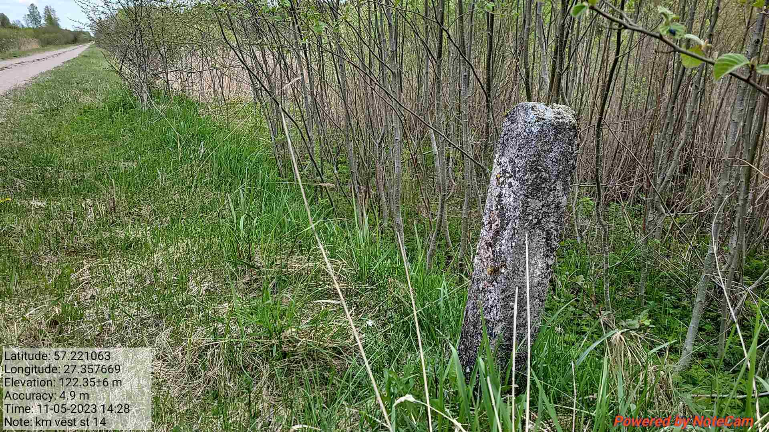  Veikt darbus, kas noradīti tabulas sadaļā ‘Darbi visiem stabiņiem”
Stabiņu pārcel-šana | Stabiņiem no Nr.2 līdz Nr.12 (ieskaitot), nodrošināt stabiņa pārcelšanu par 20 m tuvāk trasei. Pasūtītājs ir tiesīgs atteikties no šī pakalpojuma, ja plānotais finansējums būs nepietiekams.
Papildu prasības | Betona stabiņu tīrīšanu, pārcelšanu un iztaisnošanu veikt uzmanīgi, nesabojājot vēsturisko betonu.
Cita informācija | Vēsturisko dzelzceļa stabiņu atrašanās vietas elektroniskajā kartē Google Maps ar šādām GPS koordinātām:  https://www.google.com/maps/d/u/2/edit?mid=1Uu1XdE7MflW9UQUfwBmO7RppUva0U3g&usp=sharing

□ (atzīmē, ja piekrīt) Pretendents apliecina, ka apņemas izpildīt pasūtītāja Tehniskajā specifikācijā noteiktās prasības.

Amats, vārds uzvārds, paraksts ________________

Rekvizītus “paraksts” neaizpilda, ja dokuments sagatavots atbilstoši normatīvajiem aktiem par elektronisko dokumentu noformēšanu.

